**SERVER VM PROXMOX (KUMPULAN OS BERJALAN)**

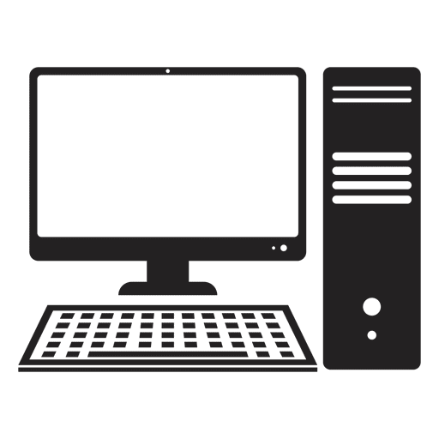

**Server SMS**

**Server Aplikasi**

**Server VOIP**

**Server Cloud**

**Server Mail**

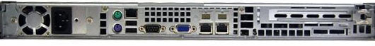

**SERVER STORAGE FREENAS SERVER DATA**



Penjelasan :

Server VM Terinstal dengan aplikasi VM Free Open Source Proxmox

Di dalam server VM terinstal kumpulan OS Open Source Linux Seperti :

* Server Mail Zimbra
* Server Cloud Nextcloud
* Server Voip Briker
* Server Aplikasi
* Server SMS

Konfigurasi dari VM tersebut di buat Penyimpanan Data berada di Server Storage

Spek Server Storage

* 4 HDD x 2 Tb

Ilustrasi Mirroring di Freenas Dibawah ini :

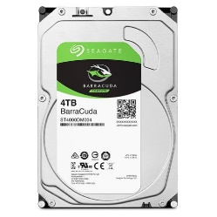

Di Buat Mirroring dan di buat NFS (file sharing system linux)   
Dengan Nama STR 00

**HDD 2TB**

**HDD 2TB**



**HDD 2TB**

**HDD 2TB**

Di Buat Mirroring dan di buat NFS (file sharing system linux)   
Dengan Nama STR 01

**HDD 2TB**

**HDD 2TB**

Di buat metode mirroring untuk pencegahan salah 1 hardisk rusak bisa tercover dengan hdd yang tidak rusak saat system berjalan.

Server MAIL Zimbra

Saat ini berjalan disisi client dengan menggunkan aplikasi mail cliet, yaitu Outlook dengan metode POP3 .

**Mengapa Menggunakan Aplikasikasi Mail Client dan POP3**

* Kemudahan akses dapat dengan mengunduh langsung dari *server* lokal Anda
* Dapat diakses secara *offline*
* Tidak memerlukan jaringan internet untuk mengakses pesan masuk
* Data Ada di Lokal User dan Tidak membebani Penyimpanan Server karena setelah Download / Pesan masuk ke aplikasi Outlook Otomatis data email di server terhapus setelah 14-30 hari masuk
* Menghindari data hilang apabila server rusak.
* Memudahkan Migrasi Domain dan Migrasi Mail Server

Kekurangan

* User hanya memiliki data email yang login di outlook, apabila email sudah terhapus di server.
* Sent item tidak Sync di server
* Membuat Maintance backup email pertahun setiap user
* konfigurasi ulang setiap user apabila ada perubahan di sisi server

Server Cloud Nextcloud

* User Terbiasa menggunakan nextcloud
* Tidak konfigurasi ulang ke masing – masing user

Server nextcloud setelah 2 tahun instalasi dari 2019-2022   
Penyimpanan kurang dari 500 gb